Sommaire

Éléments de contexte

« Les besoins sont immenses : 2898 mineurs et jeunes majeurs sont confiés au Département. 2
Le placement en famille d’accueil, la meilleure solution pour les enfants fragilisés 3
Une campagne de communication pour interpeller, et peut-être susciter des vocations 6

Devenir assistant familial

Réunion d’information 7
Les conditions d’obtention de l’agrément 7
Que se passe-t-il après l’obtention de l’agrément ? 8
Quatre professionnels partagent leur expérience 9

« Les besoins sont immenses : 2898 mineurs et jeunes majeurs sont confiés au Département.

Le métier d’assistant familial peut attirer de nombreuses personnes, homme comme femme, en quête de sens ou encore en reconversion professionnelle. Ce dispositif d’information permet aussi par les témoignages de nos assistants familiaux, que je remercie grandement d’avoir participé, d’évoquer concrètement le métier de famille d’accueil, sans langue de bois.

Le Département favorise ce mode d’accueil depuis plusieurs années, afin de garder l’enfant dans une cellule familiale qui garantisse son développement physique et affectif, sans toutefois briser les liens avec les familles.

Cette grande cause nationale doit tous nous interpeller et j’invite chacun à partager sans modération cette campagne de recrutement en ville, comme à la campagne. Les habitants de l’Anjou sont des personnes solidaires, avec de grandes qualités humaines. Je sais pouvoir compter sur eux. »

Florence Dabin,
Présidente du Département de Maine-et-Loire et
Présidente de France Enfance Protégée
En Maine-et-Loire, 2898 enfants sont actuellement accompagnés par l’aide sociale à l’enfance. Parmi eux, 855 sont confiés à une famille d’accueil, chez des assistants familiaux. Cette solution, qui offre aux enfants une figure d’attachement fixe, repose sur l’engagement de professionnels disponibles et aptes à accueillir une nouvelle personne au sein de leur domicile. Le Département lance une vaste campagne de communication pour avoir 100 places supplémentaires d’ici 2030.

Le placement en famille d’accueil, la meilleure solution pour les enfants fragilisés

Les bénéfices de cette solution

L’assistant familial offre à l’enfant accueilli une structure qui recrée un cadre familial classique et rassurant, dont l’enfant a pu manquer jusqu’ici.

Cette solution lui offre la vie la plus normale possible et une figure d’attachement fixe : c’est la même personne qui est là pour lui, du matin jusqu’au soir.

« On fait un peu tous les métiers : taxi, éducateur, cuisinier, psychologue… On s’adapte aux enfants et on apprend à décrypter leur mode de communication. » Pascal, assistant familial depuis 2009

Un métier de cœur

Être assistant familial, c’est proposer à un enfant qui a souvent vécu des choses difficiles un cadre rassurant pour l’accompagner et l’aider à grandir. Il faut prendre en compte ses particularités, sa personnalité et son vécu pour l’accompagner au quotidien, dans ses apprentissages sociaux et scolaires.

« Les enfants qu’on accueille ont un sac à dos très lourd. On est là pour alléger un peu le poids de leur sac à dos et leur apprendre à avancer, avec un quotidien le plus normal possible. » Audrey, assistante familiale depuis 2022

Un travail d’équipe

En tant qu'employeur, le Département accompagne les assistants familiaux :
- dans leur professionnalisation : avec des formations, journées d'études, stages thématiques ;
- dans la pratique de leur métier au quotidien.

De nombreux professionnels travaillent avec l’assistant familial autour de l’enfant, sur la base d’un projet élaboré avec les parents : référent éducatif, psychologues, responsable protection de l’enfance…

Par ailleurs, une équipe d’éducateurs et de psychologues est dédiée à l’écoute et l’accompagnement des assistants familiaux dans l’exercice de leur pratique professionnelle.

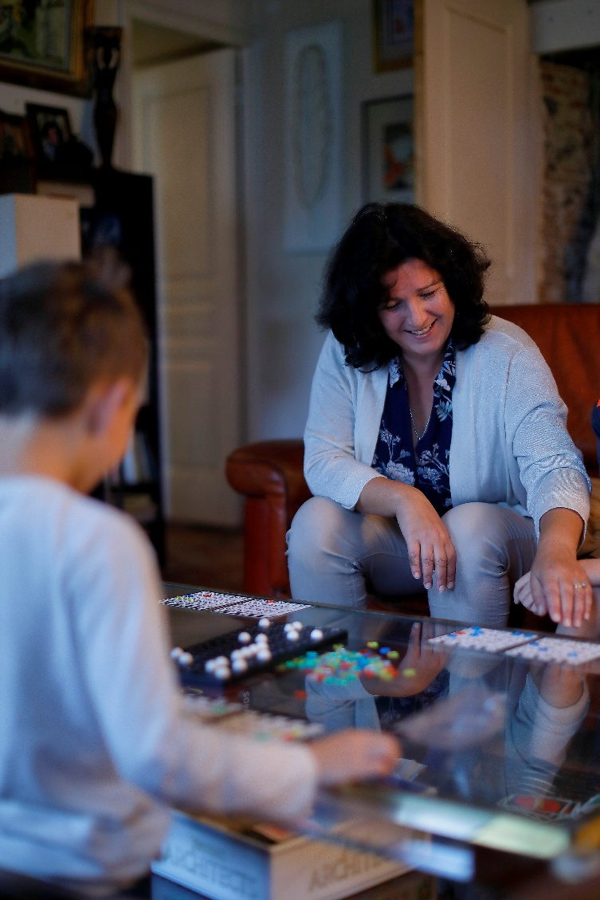
Besoin de recrutements
© Bertrand Béchard

Aujourd’hui, les dysfonctionnements éducatifs sont mieux repérés et les signalements d’enfants en danger plus nombreux. C’est une bonne chose pour les enfants comme pour les familles qui sont pris en charge plus tôt, et cela doit s’accompagner d’un recrutement de nouveaux professionnels. Les besoins sont croissants.

Afin de pouvoir assurer sa mission de protection de l’enfance, le Département lance une vaste campagne de promotion du métier d’assistant familial.

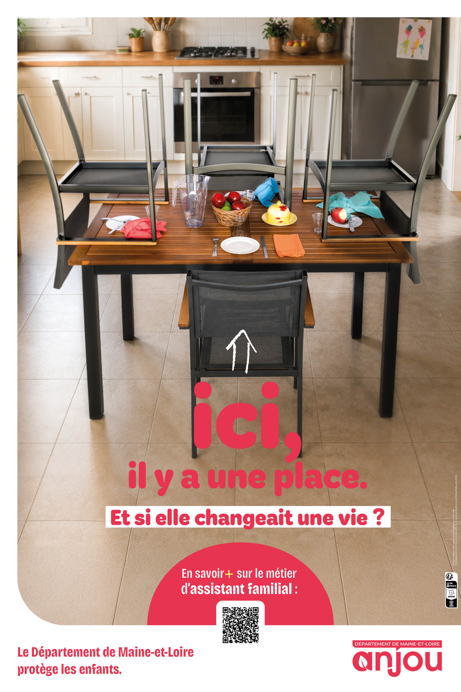

Ici, il y a une place. Et si elle changeait la vie d’un enfant ?

Une campagne de communication pour interpeller, et peut-être susciter des vocations

Et si cette place disponible chez vous était pour un enfant confié ? En mettant en valeur une place à prendre, cette campagne de communication essaie de toucher de nouvelles personnes, qui n’ont peut-être jamais envisagé le métier d’assistant familial.

« L’idée, c’est d’interpeller les personnes qui pourraient se dire, oui c’est vrai, j’ai peut-être une place chez moi, parce j’ai une chambre disponible ou que mes enfants sont devenus grands, et engager une réflexion vers ce métier. Cette place libre au sein de son propre foyer donne tout son sens à l’appellation du métier famille d’accueil. »
Françoise Damas, vice-présidente du Département de Maine-et-Loire en charge de la protection de l’enfance.
La table utilisée pour la campagne photo est la même que celle qui sera visible sur l’installation qui sera faite dans l’espace public. Elle sera d’abord et symboliquement installée place Michel Debré à Angers, devant les grilles de l’Hôtel du Département du 7 au 20 septembre. Ensuite, elle sera mise à disposition des villes accueillant les réunions d’information sur le métier d’assistant familial et ensuite dans toute ville du département qui participera à cet effort collectif d’information.

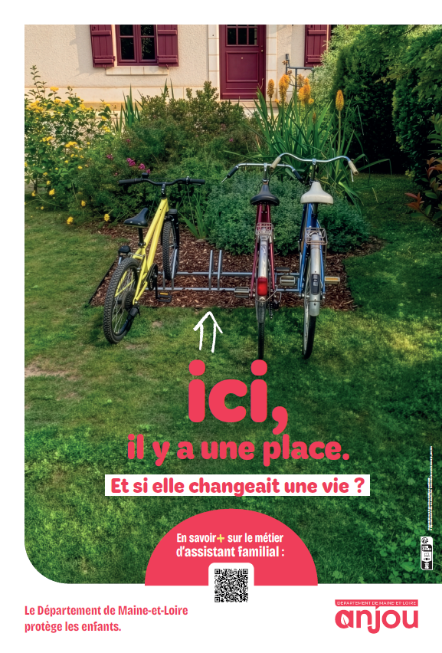
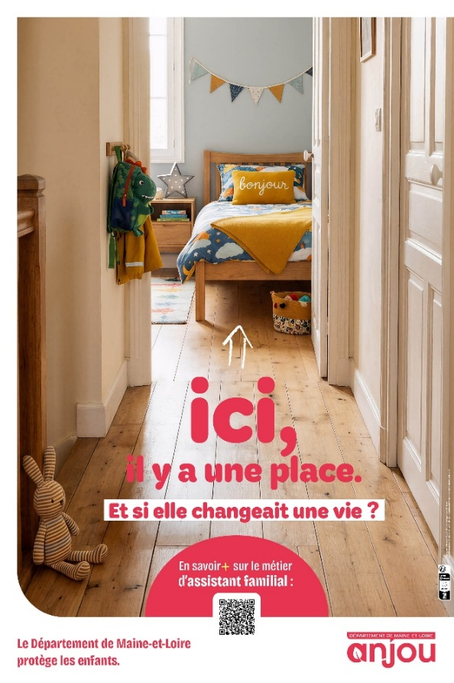

Devenir assistant familial : le parcours

Réunion d’information

Des réunions d’informations sur le métier d’assistant familial sont organisées toute l’année et dans tout le département. Il est possible d’y participer seul ou à deux avec son conjoint. Ces réunions sont organisées par le service de la Protection maternelle et infantile (PMI) en présence d'assistants familiaux et de différents professionnels du Département pour présenter le métier, le quotidien d'une famille d'accueil, le travail avec les équipes de l’aide sociale à l’enfance et répondre aux questions.

Les dates sont ajoutées au fur et à mesure sur le site internet du Département : https://www.maine-et-loire.fr/aides-et-services/enfance-et-famille/devenir-assistant-familial/les-reunions-dinformation
Les prochaines connues sont les suivantes :

- 10 septembre à Angers ;
- 15 octobre à Beaufort-en-Anjou ;
- 26 novembre au Lion d’Angers ;
- 10 décembre à Durtal.

Le dossier de demande d'agrément peut être remis à l’issue de cette réunion.

« Nous sommes allés à deux à la réunion d’information. Des professionnels de la protection de l’enfance et des assistants familiaux étaient présents, ça nous a conforté dans notre choix. Après ça on a pris un temps de réflexion, on a rempli le dossier, on a passé des entretiens qui nous ont permis de réfléchir encore… puis on s’est lancé. Deux semaines plus tard, j’ai accueilli un petit garçon qui est encore là aujourd’hui. Ça se passe très bien ! »
Johanna, assistante familiale depuis 2025

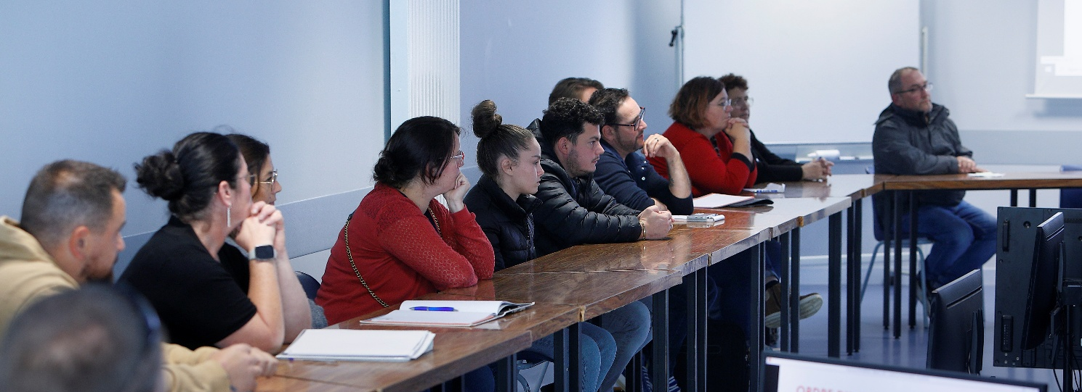
© Bertrand Béchard

Les conditions d’obtention de l’agrément

Attestation d’honorabilité

Lors de la constitution du dossier, la fourniture d’une attestation d’honorabilité est requise pour le candidat et toute personne de plus de 13 résidant au domicile.
Ce document garantit l’absence de condamnation inscrite sur le casier judiciaire ou au Fichier Judiciaire Automatisé des Auteurs d'Infractions Sexuelles et Violentes (FIJAISV).

Structure familiale

L'agrément est ouvert aux personnes célibataires ou vivant en couple. La loi n'impose pas de structure familiale biparentale.
Ne pas avoir d’enfant ne constitue pas un frein pour exercer ce métier. Si l’expérience éducative de parents est appréciée, le projet doit avant tout être partagé par la famille. Les travailleurs sociaux rencontrent donc l'ensemble des membres du foyer pour évaluer précisément la maturité des réflexions.
« Devenir assistant familial, c’est ouvrir la porte de toute la maison et tout le monde est intégré, c’est une décision familiale. » Audrey, assistante familiale depuis 2022
Logement

Contrairement aux idées reçues, il n'est pas obligatoire d'avoir une maison avec jardin. Il n’est d’ailleurs pas nécessaire d’être propriétaire. Bien sûr, le logement doit être salubre, sûr, et offrir un espace de vie convenable, mais les sorties peuvent se faire dans des parcs publics s’il n’y a pas de jardin !

L’espace mis à disposition du jeune accueilli doit être suffisant pour lui apporter l’intimité nécessaire, notamment pour le couchage. La PMI peut conseiller pour les aménagements utiles.

Diplôme et formation

Le métier est accessible sans diplôme initial. L’agrément s'appuie sur des compétences humaines et relationnelles.

Être en bonne santé

L'évaluation de la santé est indispensable. La Protection maternelle et infantile doit s'assurer que la personne volontaire aura l'énergie et l'équilibre psychologique nécessaires pour assumer la charge d'enfants parfois éprouvés. Un certificat médical devra être fourni par un médecin.

Évaluation des compétences et des ressources

Des entretiens sont organisés par des professionnels psycho-médico-sociaux pour évaluer la motivation, le projet d’accueil et la perception du métier d’assistant familial. Les capacités d’organisation, d’adaptation et de travail en équipe du candidat seront également appréciées ainsi que ses aptitudes éducatives. Cette phase inclut une visite du logement.

Que se passe-t-il après l’obtention de l’agrément ?

L‘agrément ne constitue pas un contrat de travail : l’assistant familial doit au préalable être embauché, après un entretien de recrutement.

Une fois recruté, l’assistant familial accueille et accompagne un enfant momentanément séparé de sa famille. Les situations des enfants peuvent être très diverses et cette séparation peut intervenir à différents moments au cours de l’enfance et pour des périodes plus ou moins longues, régulièrement revues.

Il existe également des spécialisations de cette activité dans le cadre d’accueils d’urgence ou d’accueils de relais, sur de courtes périodes, en remplacement de ses collègues, par exemple. Avec les autres professionnels de la protection de l'enfance, l'assistant familial va construire et participer au projet de vie de l'enfant. C'est un travail collaboratif.

Formation continue

Tout assistant familial nouvellement agréé et recruté doit suivre un stage de 100 heures préalable à l’accueil. Par la suite, il bénéficie d’une formation de 520 heures dans les trois premières années suivant son embauche. L’employeur organise et finance cette formation. Selon la volonté de chaque professionnel, il est également possible de s’inscrire aux épreuves du Diplôme d’État d’assistant familial à l’issue de cette formation.

En tant qu'employeur, le Département accompagne les assistants familiaux dans leur professionnalisation : formation, journées d'études, stages thématiques et dans la pratique de leur métier au quotidien.

Rémunération

Le Département est le principal employeur d’assistants familiaux. Il recrute tout au long de l’année en contrat à durée indéterminée.

En tant qu'assistant familial, le salaire peut varier en fonction du nombre d'enfants accueillis et du type d'accueil mis en place (permanent, relais, d'urgence). À titre indicatif, voici la grille de salaire :
- un enfant accueilli : 1823 € brut par mois ;
- deux enfants accueillis : 2664 € brut par mois ;
- trois enfants accueillis : 3505 € brut par mois.

D'autres indemnités viennent compléter cette grille. Comme par exemple, l'indemnité d’entretien (19,13 € par jour de présence de l’enfant) versée par le Département en tant qu'employeur.

À propos du cumul d’activités

Le cumul d'emploi est possible à condition que la priorité soit donnée à l'enfant confié. L'ensemble des cumuls d'emplois est soumis à une validation de l'employeur et ne peuvent dépasser une certaine proportion.

Ainsi, parmi les assistants familiaux qui exercent en Maine-et-Loire, certains occupent par ailleurs un emploi d’enseignant, d’infirmier, d’aide-soignant, d’éducateur spécialisé, d’agent territorial spécialisé des écoles maternelles (ATSEM), d’assistant maternel ou sont auto-entrepreneurs.

Quatre professionnels partagent leur expérience

Johanna, assistante familiale depuis octobre 2025
https://www.youtube.com/shorts/TSdBND2Xkp4

Audrey et Stéphane, assistants familiaux depuis 2022 et 2024
https://www.youtube.com/shorts/82KiULd_uwA

Pascal, assistant familial depuis 2009
https://www.youtube.com/shorts/RPLG8gs4yL4


© Bertrand Béchard

Contact presse :

Clémence Neau, c.neau@maine-et-loire.fr
Tél. : 02 41 81 45 49 | 07 88 82 75 04

Tous les communiqués et dossiers à retrouver
sur l’Espace Presse du Département


Au 30 juin 2026

